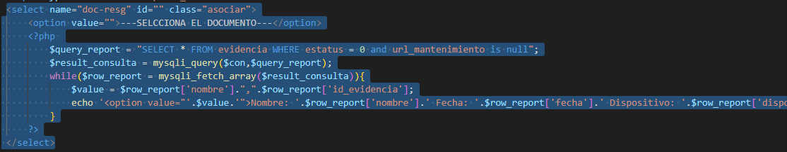
- MULTIPLES VALORES EN LA CABECERA

